Gymnázium Leonarda Stöckela, Jiráskova 12, 085 70 Bardejov
Vesmírne nebezpečenstvo
(seminárna práca z fyziky)
Ján Sulin 4.C
Obsah
Úvod 4
Neo 5
Meteority 5
Asteroidy 5
Kométy 6
Rozdelenie NEO 7
Aten 7
Apollo 8
Amor 8
PHA 8
Kométy 8
Dopĺňanie zásob 9
Na veľkosti záleží 9
Meranie hrozby 10
Turínska škála 10
žiadna zrážka = biela 10
normálne = zelená 10
vyžaduje pozornosť astronómov = žltá 10
hrozba zrážky = oranžová 11
zrážka je istá = červená 11
Palermo Technical Impact Hazard Scale 11
Hľadanie hrozby 11
LINEAR 13
NEAT 13
SPACEWATCH 13
Lonelos 13
CATALINA 14
Ďalšie programy 14
Zrážka Zeme 14
Kontakty 14
Minulé 14
Posledné prelety 14
Najväščí a najstarší kráter 15
Kráter Chicxulub 15
Barringerov kráter 15
Slovensko a výskum 16
Záver 16
Zoznam použitej literatúry 17
Zoznam webových stránok 17

Úvod
Pri pohľade na oblohu, ktorá tak mierumilovne žiari, iba málokomu príde na um nebezpečenstvo, ktoré nám z nej hrozí. Pravdaže, skúsenosť nám vraví, že žiadne nebezpečenstvo nehrozí. Ale...
16. júla 1994 vnikol do stratosféry Jupitera prvý úlomok kométy Shoemaker-Levy 9. Pohyboval sa rýchlosťou 60 kilometrovov za sekundu čo zodpovedá 250 000 kilometrov za hodinu. O niekoľko sekúnd nato explodoval. Keď trosky kométy po vytrysknutí klesli do stratosféry, zostala po nich veľká polmesiacovitá tmavá škvrna. Sčasti obklopovala menší sýtočierny oblak, ktorý sa utvoril pri dopade kométy.
O dva dni nato narazil úlomok G do Jupitera takou silou, že vzniknutý oblak v niektorých vlnových dĺžkach prekonal ž päťdesiatnásobne svietivosť celej planéty. Do týždňa od prvého dopadu poznačilo povrch Jupitera dvadsaťjeden jaziev a niektoré boli väčšie ako Zem. Za štyri storočia jestvovania dalekohľadov neboli ešte na nijakej planéte zaznamenané takéto výrazne zmeny a ešte deväť mesiacov po poslednom strete lemoval južnú pologuľu Jupitera pás tmavšieho materiálu.
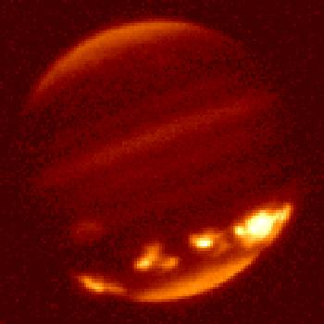
Až teraz si skutočne uvedomujeme dosah tejto udalosti. Stali sme sa svedkami jednej z elementárnych udalostí vo vesmíre. Udalosti tohto druhu sa opakovali už milióny krát a viedli ku vzniku planét z menších telies a napríklad aj k ukladaniu uhlíka, dusíka, kyslíka a vodíka na Zemi. Tieto prvky sú fundamentálne a bez nich by nebol život na Zemi.
Skúsenosť nás však ani neklame. Aspoň skúsenosť väčšiny ľudí, ktorí nikdy vesmírnu zrážku nevideli má pravdu. Avšak aj nad našimy hlavami, vo sfére hviezd, vo sfére zdanlivej nehybnosti, kde všetko má svoje pevne určené miesto sa stane, že nejaký asteroid alebo kométa bude mať dráhu namierenú presne na Zem.

Neo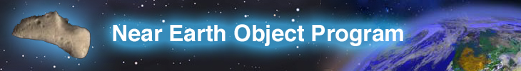
Udalosti podobné tej, ktorá sa odohrala na Jupiteri prinútili vedcov z celého sveta k činnosti. Postupne sme si uvedomili, že naša planéta nie je jeden autonómny systém, ale že sme veľmi otvorená a hlavne ohraziteľná súčasť vesmíru. Myšlienka zrážky kozmického telesa so Zemou je pomerne mladá, ak neberieme do úvahy male kamene, meteoritym ktoré boli nájdené a popísané pred asi 200 rokmi. Až v roku 1980 publikoval laureát Nobelovaj ceny Luis Alvarez so svojím kolegom v renomovanom časopise hypotézu, že dinosauri vyhynuli následkom zrážky Zeme s kozmickým telesom pred 65 miliónmy rokov v oblasti Mexického zálivu.
V 90. rokoch 20. storočia Medzinárodná astronomická únia (IAU) a NASA začali rozvojové projekty výskumu takzvaných blízkozemských asteroidov a komét. Súhrnné označenia takýchto telies je Neo, teda Near Earth Objects a spomínané dve inštitúcie si stanovili záväzok spoznať do 10 rokov väčšinu NEO s veľkosťou nad 1 km. Samotné blízkozemské objekty pozostávajú z meteoritov, asteroidov a komét, ktoré boli postrčené gravitácio blízkych planét na dráhy, ktoré sa križujú s dráhou Zeme.
Meteority
Meteority sú skaly s priemerom najviac 50 metrov. Vzhľadom na jeho veľkosť je pravdepodobné, že ak sa takýto meteorit dostane cez atmosféru na Zem, jediný dôkaz o tom bude on sám, pretože určite nazanechá žiaden zrážkový kráter. Najmenšie meteority veľkosti zrniek piesku spôsobia pri kontakte so Zemskou atmosférou iba záblesk cez oblohu.
Asteroidy
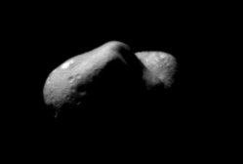
Asteroidy alebo menšie planétky sú skaly s priemerom väčším ako 50 metrov. najväčší takýto známy asteroid je 1036 Ganymed, ktorý má predpokladaný priemer 41 kilometrov. Druhý najväčší asteroid je 433 Eros s priemerom 23 kilometrov, ktorý sa v roku 2000 stal cieľom misie NASA s názvom Near-Earth Asteroid Rendezvous (NEAR). Väčšina týchto asteroidov a meteoritov vznikla v teplej časti Slnečnej sústavy neikde medzi obežnými dráhami Marsu a Jupiteru, v oblasi tzv. hlavného pásu asteroidov. Eminentná pozornosť vedcov je kladená hlavne na asteroidy a kométy, pretože sú to relatívne zachované pozostatky formovania slnečnej sústavy spred 4,6 miliardy rokov. Práve asteroidy sú pozostatkami formovania vnútorných planét slnečnej
sústavy ako Merkúr, Venuša, Zem a Mars.
433 Eros

Kométy
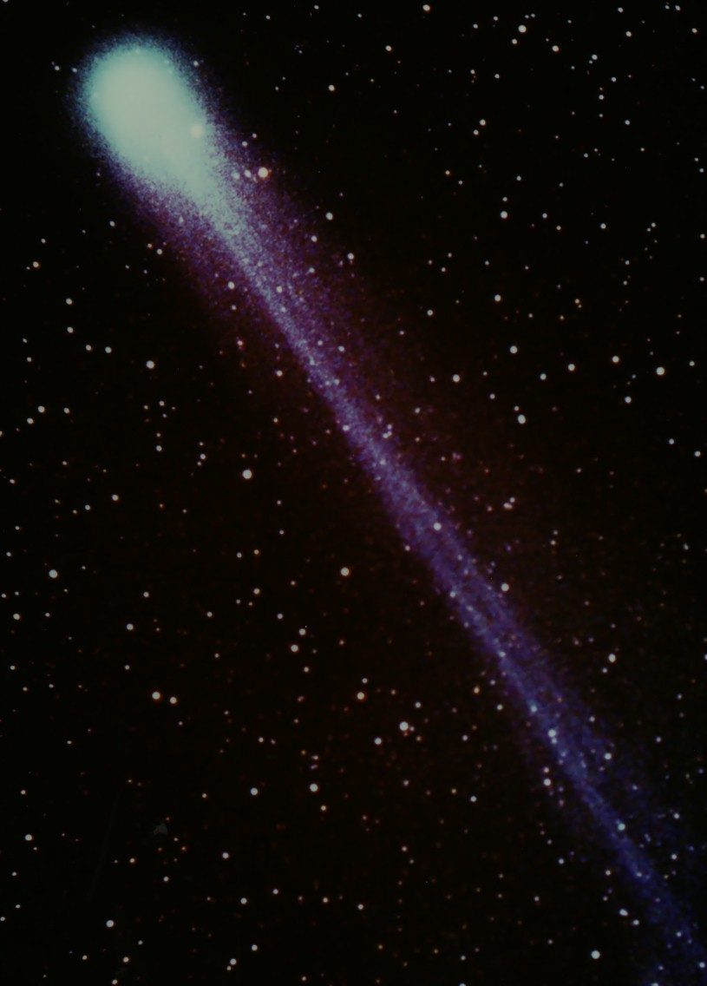
Či je objekt kométa alebo asteroid sa určuje prostredníctvom jeho pozorovania cez teleskop. Ak je novoobjavený objekt rozmazaný, potom je to kométa. Vďaka faktu, že kométy boli formované v chladnej vonkajšej časti slnečnej sústavy prevažne z vody so zarytými čiastočkami prachu je charakteristickým tvarom komét guľa s „chvostom“, ktorý sa skladá z ľadu odparovaného z povrchu, ale niekedy sa všetok ľad odparí a takto objavené kométy sa milne považujú za asteroidy aj keď majú pôvod komét. Kométy a asteroidy vzhľadom na svoj pôvod poskytujú vedcom presné informácie o chemickom zložení, v akom boli formované planéty. Ak teda chceme poznť prapôvodnú kompozíciu, musíme určiť zloženie komét a planét.

Rozdelenie NEO
Vedci rozdelili blízkozemské objekty na základe niekoľkých kritérií. Základným kritériom pre zaradenie objektu do NEO je, aby jeho vzdialenosť perihélia bola menšia ako 1,3 astronomickej jednotky (astronomická jednotka je stredná vzdialenosť Zeme od Slnka, 1 AU = 149 597 870 km). Ďalšími kritériami sú dĺžka afélia, obežná doba a sĺžka veľkej poloosi.

Skupina | Popis | Definícia
NEC | Blízkozemské kométy | q<1,3 AU  p<200 rokov
NEA | Blízkozemské asteroidy | q<1,3 AU
Aten | Blízkozemské asteroidy pretínajúce dráhu Zeme, ktorých obežné dráhy sú menšie ako zemské | a<1,0 AU  Q>0,983 AU
Apollo | Blízkozemské asteroidy pretínajúce dráhu Zeme, ktorých obežné dráhy sú väčšie ako zemské | a>1,0 AU  q<1,017 AU
Amor | Blízkozemské asteroidy, ktoré sa približujú k Zemi | a>1,0 AU  1,017<q<1,3 AU
PHA | Potenciálne nebezpečné asteroidy, ktorých minimálna vzdialenosť od Zeme je 0,05 AU alebo menšia a ktorých priemer je väšči ako 150 m | MOID<=0,05 AU  h>=150 m
q | dĺžka perihélia
Q | dĺžka afélia
MOID | najmenšia vzdialenosť od Zeme
h | priemer
p | doba obehu
Značná časť NEO sú asteroidy, teda patria do skupiny NEA.
Kvôli prehľadnosti bola táto skupina rozdelená na Amor, Apollo a Aten.

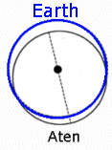
Aten
Asteroidy skupiny Aten sú blízkozemské asteroidy pomenované po prvom objavenom asteroide tejto skupiny 2062 Aten. Tento bol objavený 7 januára 1976. Dĺžka afélia takmer väčšiny známich Aten asteroidov je väčšia ako astronomická jednotka. Iba 2 asteroidy ju majú rovnakú ako Zem a to 2003 CP₂₀ a 2004 JG₆. Zatiaľ bolo objavených 2062 asteroidov tejto skupiny. Na krátky čas sa predpokladalo, že asteroid 99942 Apophis predstavuje nejaké nebezpečenstvo pre Zem a je možná zrážka v roku 2029, ale ďalšie pozorovania toto podozrenie vyvrátili, aj keď stále jestvuje malá šanca zrážky v rokoch 2035 a 2036. Doteraz bolo identifikovaných 301 týchto asteroidov.

Apollo
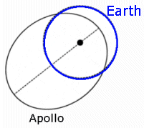
Prvý asteroid skupiny Apollo bol asteroid 1862 Apollo. Najväčší doteraz známi Apollo asteriod je 1866 Sisyphus s priemerom okolo 10 kilometrov, približnej takej veľkosti akej bol asteroid, ktorý pravdepodobne spôsobil vyhinutie dinosaurov. Doteraz je zmapovaných asi 1920 Apollo asteroidov.

Amor
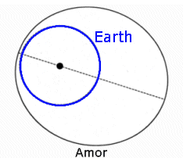
Skupina asteroidov Amor bola pomenovaná po asteroide 1221 Amor. Tieto asteroidy nepretínajú obežnú dráhu Zeme, ale väčšina pretína obežnú dráhu Marsu. Doteraz sa vedcom podarilo nájsť 1433 z nich. Najznámejším asteroidom tejto skupiny je 433 Eros na ktorom v roku 2000 pristála sonda a rok ho skúmala.

PHA
Do tejto skupiny zaraďujeme blízkozemské objekty, ktoré sa priblížia k Zemi na menej ako 7 480 000 kilometrov alebo ich priemer je väčší ako 150 metrov, čo znamená, že ak by zasiahli pevninu, spôsobili by minimálne regionálne škody a v prípade zasiahnutia oceánu tsunami. Týchto je zatiaľ 757, ale vedci predpokladajú že ich konečný počet je 1000 až 1200.
Do týchto dní bolo objavených 3716 NEO a z tohto počtu 153 PHA a 811 NEA má veľkosť aspoň 1 kilometer.

Kométy
Na kategorizáciu komét sa používa doba obehu a momentálne poznáme asi 200 takýchto komét. 30 komét z tejto skupiny sa priblíži k Zemi natoľko, že ľudstvo bude schopné aj pomocou jednoduchého pohonu dosiahnuť povrch. Medzi ne partí napríklad Giacobini-Zinner alebo Tempel 1, ktorý bol cieľom misie Deep Impact. Jadrá týchto komét môžu obsahovať prakticky nezmenený materiál z počiatku našej slnečnej sústavy a preto majú pre vedcov veľký význam.
Počet objektov, ktoré by mohli po zrážke ohroziť ľudstvo a ostatné formy života, je asi 800 a predpoklad je, že sa nájde ďalších 200 takýchto NEO.

Dopĺňanie zásob
Vesmírne zákony fungujú naozaj spoľahlivo. Jednoducho sa stáva, že nastane zrážka. K bežným javom patrí taktiež to, že sú blízkozemské objekty účinne ordtraňované z vnútra slnečnej sústavy kolíziami a pôsobením gravitačných síl jednotlivých planét a slnka. Pretože doba, pokiaľ sa takto „zmažú z mapy Slnečnej sústavy“ je v porovnaní s vekom samotnej Slnečnej sústavy ohromne malá, vedecom neostáva nič iné, iba sa prikloniť k názoru, že množstvo blízkozemských objektov musí byť kontinuálne dopĺňané (všetky pozostatky, ktoré zostali po formovaní planét musia byť už dávno vyčerpané). Takže jeden alebo viacej procesov musí pridávať objekty do vnútornej Slnečnej sústavy rovnakou rýchlosťou ako ubúdajú.
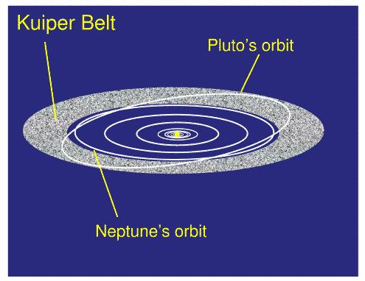
Zdá sa, že kométy sú dopĺňané z Oortovho mraku a Kuiperovho pásu. Domnievame sa, že Oortov mrak je rezervoárom pôvodného materiálu Slnečnej sústavy obiehajúc vo vzdialenosti 1000 AU. Kuiperov pás je disk ľadových planetesimál (malé telesa vytvorené pri vzniku slnečného systému) sídliaci medzi 30 a 1000 AU daleko. Doteraz sa vedcom podarilo identifikovať viac ako 1000 členov tohto pásu.
Čerstvá zásoba asteroidov pravdepodobne pochádza z hlavného pásu asteroidov, ktorý sa nachádza medzi Marsom a Jupiterom a doteraz v ňom bolo odhalených cez 100 000 ojektov. Proces nazývajúci sa chaotická dynamika môže meniť trajektóriu asteroidov smerom na Zem.

Na veľkosti záleží
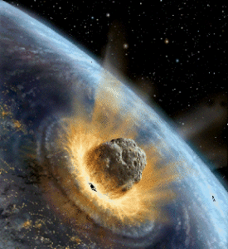
Teraz nasleduje vysvetlenie, prečo si vedci vytýčili za cieľ spoznanie väčšiny blízkozemských objektov väčších ako 1 kilometer do 10 rokov. Odhaduje sa, že pri zrážke Zeme s takýmto telesom dôjde k uvolneniu takej veľkej energie, ktorá by mala globálny devastačný efekt. Avšak stále existujú nejaké nejasnosti s presným určením tejto vzdialenosti, je možné, že to bude niekde medzi 0,5 až 5 kilometrov. Nejasnosti sú spôsobené najmä tým, že nepoznáme správanie planetárneho ekosystému a spoločnosti, nepoznáme reakciu na rýchly a nečakaný stres spôsobený zrážkou. Napríklad asteroidy sa stretávajú so Zemou s typickou rýchlosťou 20 kilometrov za sekundu. Kométy zasa dosahujú pri stretnutí oveľa vyššie rýchosti, 30 až 60 kilometrov za sekundu. Keďže ničiaca sila závisí aj od rýchlosti, kométa menšia ako 1 kilometer môže tiež spôsobiť globálnu katastrofu.

Meranie hrozby
Vedci si zvolili niekoľko nedód na rozlišovanie nebezpečnosti blízkozemských objektov. Prvou metódov ja Turínska škála a druhou je škála Palermo. Významnú úlohu v Turínskej škále má fakt či má zrážka lokálny alebo globálny dosah. Avšak nie je jednoduché určiť, čo ešte bude lokálna zrážka a čo globálna. Vo všeobecnosti sa na to používajú reakcie obyvateľov a ekosystému. Dosahy lokálnej zrážky na celosvetový ekosystém a klímu sú minimálne a zvyšok sveta ostáva stabilný s možnosťou poskytnúť pomoc. Globálna zrážka je taká, v dôsledku ktorej sa zmení globálna klíma (prach zdvihnutý do stratosféry, dym z obrovských plameňov atď.) a táto zmena bude dostatočná na rozvrátenie svetového poľnohospodárstva. To spôsobí masový hladomor. Proti zrážke takýchto rozmerov sa nedá brániť, zasiahne všetky obývané aj neobývané oblasti, nezávisle na tom, či zasiahne pevninu, oceán, severnú alebo južnú pologuľu.

Turínska škála
Je to farebný pomocný systém, ktorý umožňuje umiestniť vedcom objavené NEO do škály nebezpečenstva od 0 do 10. Toto rozdelenie bolo vytvorené na Massachusetts Institute of Technoligy, čo je asi najprestížnejšia technická univerzita sveta a predstavené verejnosti v roku 1999 na konferencii v Turíne. Odtiaľ pochádza názov tohto indexu. Vroku 2005 bolo prepracované pre ľahšie pochopenie verejnosti.

žiadna zrážka = biela
- Pravdepodobnosť zážky je nulová alebo je taká malá, že je prekticky nulová
Platí pre meteory, ktoré každodenne dopadajú do atmosféry, ale nespôsobia žiadnu škodu

normálne = zelená
- Veľmi malá pravdepodobnosť zrážky novoobjaveného telesa, ktoré potrebuje ďalšie pozorovania na spresnenie dráhy. Žiaden dôvod na vyvolávanie obáv širokej verejnosti. Presnejšie pozorovania astronómov zrejme povedú k presunu asteroidu do skupiny 0

vyžaduje pozornosť astronómov = žltá
- Malá prevdepodobnosť zrážky novoobjaveného telesa, ktoré potrebuje ďalšie pozorovania na spresnenie dráhy. Žiaden dôvod na vyvolávanie obáv širokej verejnosti. P resnejšie pozorovania astronómov zrejme povedú k presunu asteroidu do skupiny 0
- Blízke priblíženie menšieho telesa k Zemi. Pravdepodobnosť zrážky podľa súčasných výpočtov je vyššia ako 1 %. Zrážka by mohla spôsobiť lokálne škody. Vyžaduje zvýšenú pozornosť astronómov. Spresnenie dráhy pravdepodobne povedie k presunu do skupiny 0. Zaslúži si však pozornosť verejnosti aj verejných autorít, ak má priblíženie nastať do 10 rokov.
- Blízke priblíženie telesa k Zemi. Pravdepodobnosť zrážky podľa súčasných výpočtov je vyššia ako 1 %. Zrážka by mohla spôsobiť regionálne škody. Vyžaduje zvýšenú pozornosť astronómov. Spresnenie dráhy pravdepodobne povedie k presunu do skupiny 0. Zaslúži si však pozornosť verejnosti aj verejných autorít, ak má priblíženie nastať do 10 rokov.

hrozba zrážky = oranžová
- Tesné priblíženie telesa k Zemi. Zrážka je stále neistá, ale mohla by spôsobiť vážne regionálne škody. Nevyhnutná je pozornosť astronómov na stanovenie, či dôjde k zrážke alebo nie. Ak by k zrážke malo dôjsť do 10 rokov, začína sa krízové plánovanie na úrovni národných vlád.
- Tesné priblíženie väčšieho telesa k Zemi. Zrážka je stále neistá, ale mohla by spôsobiť vážne škody globálneho rozsahu. Nevyhnutná je pozornosť astronómov na stanovenie, či dôjde k zrážke alebo nie. Ak by k zrážke malo dôjsť do 10 rokov, začína sa krízové plánovanie na úrovni národných vlád.
- Tesné priblíženie veľkého telesa k Zemi. Zrážka je stále neistá, ale mohla by spôsobiť bezprecedentné škody globálneho rozsahu. Ak by k zrážke malo dôjsť do jedného storočia, začína sa krízové plánovanie na medzinárodnej úrovni. Urgentné je jednoznačné stanovenie, či dôjde k zrážke alebo nie.

zrážka je istá = červená
- Zrážka je istá a spôsobí lokálne zničenie na súši alebo zaplavenie tsunami, ak dopadne do blízkych pobrežných oblastí. Takáto udalosť nastáva raz za 50 až 1000 rokov.
- Zrážka je istá a spôsobí bezprecedentné regionálne zničenie na súši alebo veľké tsunami, ak dopadne do ľubovolnej časti oceánu. Takáto udalosť nastáva v priemere raz za 10 000 až 100 000 rokov.
- Zrážka je istá a spôsobí globálnu klimatickú katastrofu, ktorá môže ohroziť budúcnosť ľudstva. Nezáleží, či teleso dopadne na súš alebo do oceánu. Takáto udalosť nastáva v priemere raz za 500 000 rokov.

Palermo Technical Impact Hazard Scale
Tento systém určovania nebezpečenstva je v podstate logaritmická funkcia. Spája dva typy pravdepodobnosti zrážky s kinetickou energiou do jedného čísla. Nadobúda záporné a kladné hodnoty pričom poskytuje vedcom komplexnejší pohľad na blízkozemské objekty. Doteraz malo kladný palermo index iba málo objektov. Avšak táto škála je veľmi nezrozumiteľná a práve preto vznikla turínska škála.
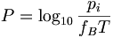

Hľadanie hrozby
Je úplne prirodzené, že eminentný záujem na odhalení NEO má momentálne svetová superveľmoc a teda USA. Tá nariadila Americkej vesmírnej agentúre NASA, aby koordinovala hľadanie NEO. NASA sa toho chopila a momentálne kontinuálne prebieha niekoľko programov na hľadanie blízkozemských objektov v spolupráci s rôznymi ďalšími inštitúciami po celom svete. V minulosti sa na ich odhaľovanie používala vcelku jednoduchá technika. Proste sa porovnávali dve fotografie toho istého miesta oblohy vytvorené krátko po sebe. Každému je jasné, že pozícia galaxií a hviezd, ktorých bola na obrázku nesmierna Väčšina, sa nezmenila, zatiaľ čo pozícia prípadných NEO by sa nepatrne zmenila.
V súčasnosti všetci objavitelia používajú CCD než typické fotoaparáty. CCD čipy, ktoré používajú sú podobné tým v dnešných digitálnych fotoaparátoch a na ich charakteristiku sa používajú pixely. Typický astronomický CCD čip má rozlíšenie 2096 x 2096 pixelov. Aj keď technológia umožňuje vytvárať podstatne presnejšie a kvalitnejšie obrázky, zvyšok postupu je rovnaký. Z troch alebo viacerých obrázkov sa zistuje,či je nejaký objekt v pohybe. Potom sa podľa smeru, ktoým sa pohybuje a jasu určuje ako blízko je objekt, aký veľký je objekt a ďalšie všeobecné orbitálne charakteristiky. Na rozdiel od minulosti, kedy sa vytvorené fotografie porovnávali ručne použitím špeciálnych mikroskopov sa dnes používajú sofistikované počítačové systémy.
Z hľadiska efektívnosti hľadania si NASA vytíčila cieľ nájsť v priebehu 10 rokov aspoň 90% objektov s priemerom väčším ako 1 kilomeret. Na splnenie tohto cieľa musí byť hľadanie najintenzívnejšie na začatku tohto obdobia, pretože s pribúdajúcim časom novonájdené NEO už pravdepodobne boli objavené.
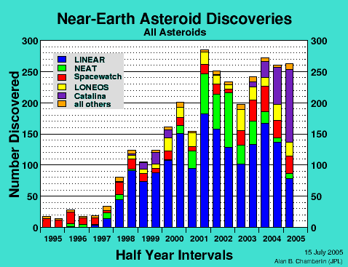
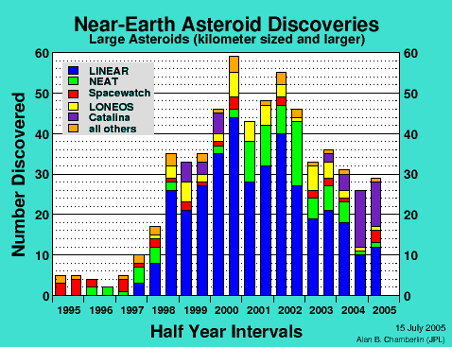
Na týchto štatistykách vidíme počty novoobjavených blízkozemských objektov a podiely jednotilvých programov na ich objavení v polročných periódach. Teraz si predstavme jednotlivé programy.
LINEAR teda Lincoln Near-Earth Asteroid Research
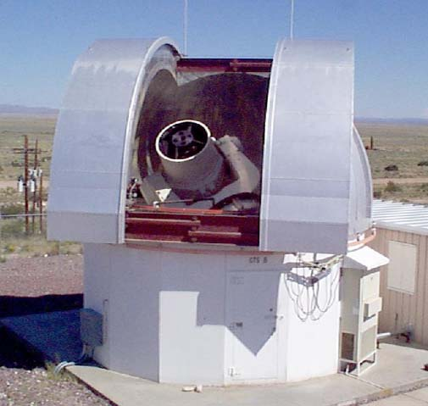
Tento program je z hľadiska efektivity najlepší a je zodpovedný za väčšinu objavov. Spolupodieľajú sa na ňom Vzdušné sily USA a Lincolnovo laboratórium pri MIT. Používa teleskop GEODSS s jednometrovou štrbinou a nachádza sa v Novom Mexiku. Testy v roku 1996 naznačily potenciál tohto teleskopu a v období medzi marcom a júlom roku 1997 sa použitím objektívu využívajúceho iba 1/5 pozorovacích schopností teleskopu podarilo odhaliť 4 NEO objekty. Neskôr boli nainštalované ďalšie objektívy do sústavy a momentálne tento teleskop pozoruje každú časť oblohy 5 krát za večer. Citlivosť CCD čipov dovoľuje skúmať tomuto teleskopu veľké plochy oblohy každú noc a práve to prináša najviac výsledkov.
NEAT teda Near Earth Asteroid Tracking
Na tomto projekte spolupracuje laboratórium NASA pre prúdový pohon s americkým letectvom. Spolu vytvorili CCD kameru apočítačový systém pre GEODSS teleskop nachádzajúci sa na Hawaji. Na začiatku svojho fungovania skúmal tento teleskop oblohu počas 12 nocí za mesiac. Neskôr bol počet pozorovaní zredukovaný na 6, kvôli armádnemu využitiu tohot zariadenia. V roku 2000 boli pozorovania presmerované na výkonnejši AMOS teleskop, ktorý taktiež umožňoval častejšie pozorovanie. V roku 2001 doplnil tento systém teleskop nachádzajúci sa v južnej kalifornii.

SPACEWATCH
Tento projekt začal v roku 1984 teda je najstarší. Aj on bol mnohokrát vylepšený a momentálne je využívaný asi 20 nocí do mesiaca. Každá časť oblohy je skenovaná 3 krát po sebe s 30 minútovými rozostupmi. Spacewatchu sa podarilo objaviť množstvo malých blízkozemských objektov. Zaujímavý je objav 10 metrového asteroidu, ktorý preletel najbližšie pri Zemi a to 105 000 kilometrov 9 decembra 1994. V máji 2001 objavil SPACEWATCH historicky prvý potenciálne nebezpečný objekt (PHA).
Lonelos teda Lowell Observatory Near Earth Object Search
LONELOS začal v roku 1993 a teleskop bol nadobudnutý z univerzity v Ohio. Efektivyta tohto systému sa významne zvýšila výmenou CCD a softvéru.

CATALINA
Dalším systémompre vyhľadávanie NEO je CATALINA skladajúsa sa z 3 renovovaných teleskopov lokalizovaných v amerike a austrálii.

Ďalšie programy
Medzi ďalšie menejvýznamné projekty patrí JSGA (Japanese Spaceguard Association a ADAS (Asiago DLR Asteroid Survey.

Zrážka Zeme
Ako by vyzerala zrážka Zeme s asteroidom? Keď asteroid vstupuje do zemskej atmosféry rýchlosťou 15-30 km/s, vzniká rázová vlna. Tá enormne zahrieva atmosféru aj samo teleso, čo môže spôsobiť úplný rozpad alebo vyparenie asteroidu ešte za letu. Najmä ak ide o menšie teleso s priemerom do 70-100 m. To bol prípad tunguzského telesa z roku 1908, ktoré sa rozpadlo vo výške asi 5 km nad zemou. To však neznamená, že nespôsobilo škody. Tlaková vlna vtedy zničila časť sibírskeho lesa v okruhu 40 km. Väčšie telesá sa nerozpadnú, ale preniknú k povrchu našej planéty takmer nezmenenou rýchlosťou. Keď naň dopadnú, vznikne už spomínaný impaktný kráter, ktorý veľkosťou ďaleko prevyšuje veľkosť asteroidu. Pritom sa do atmosféry dostáva veľké množstvo prachu. V prípade dopadu telesa s priemerom nad 1 km by bolo prachu už toľko, že by na niekoľko mesiacov až rok doslova zatienil povrch Zeme pred slnečným žiarením. Nastal by globálny pokles teploty na približne –50 °C. A práve tieto sekundárne efekty po náraze sú pre život na Zemi ako celok nebezpečnejšie než priame zničenie územia, hoci aj v okruhu niekoľko tisíc kilometrov. Ak by teleso dopadlo do oceánu, do atmosféry by sa dostalo nielen veľké množstvo prachu, ale aj vodnej pary. Jej kondenzácia by síce mohla pomôcť rýchlejšie redukovať prach z atmosféry, to však neznamená, že účinok dopadu by nebol ničivý. Vznikli by totiž vlny tsunami. Ich výška by mohla dosiahnuť niekoľko desiatok metrov na ktoromkoľvek pobreží oceánu, do ktorého asteroid dopadol.

Kontakty

Minulé
Naša Zem mala už dosťkrát možnosť naozaj dôverne spoznať povahu takýchto telies, či už z nejakého blízkeho preletu alebo rovno zo zrážky. Pre nás ľudí je takáto predstava značne imaginárna, pretože výrazne prekračuje našu prestavivosť. Na Zemi sa však nachádza množstvo dôkazov o minulých stretoch a za posledné roky vedci popísali množstvo naozaj blízkych preletov. Keby nebolo neustále pôsobiacej erózie aj obyčajný ľudia by si tie krátery všimli, lebo by to tu vyzeralo ako na Mesiaci. Ale erózia ich neustále obrusuje a tak neuniknú iba pozornému oku vedcov (samozrejme nehovorím o veľkých kráteroch, tie si určite všimne každý). Na zemi ich bolo lokalizovaných zatiaľ asi 150.

Posledné prelety
Meno objektu | Dátum priblíženia | Vzájomná vzdialenosť (AU) | Vzájomná vzdialenosť (LD) | odhadovaný priemer | relatívna rýchlosť
(2006 HY57) | 30.04.2006 | 0,1709 | 66,5 | 220 m - 490 m | 16,36
(2003 SN214) | 30.04.2006 | 0,1779 | 69,2 | 69 m - 150 m | 15,47
(2006 JE) | 02.05.2006 | 0,0215 | 8,4 | 45 m - 100 m | 25,67
(2006 HH56) | 02.05.2006 | 0,0317 | 12,3 | 41 m - 91 m | 15,13
(2000 EM26) | 02.05.2006 | 0,1092 | 42,5 | 120 m - 270 m | 10,42
(2002 CD) | 03.05.2006 | 0,1181 | 45,9 | 230 m - 510 m | 8,58
(2006 JP) | 04.05.2006 | 0,1543 | 60,0 | 48 m - 110 m | 10,34
(2006 HU50) | 04.05.2006 | 0,0098 | 3,8 | 31 m - 69 m | 6,40
(2006 JO) | 06.05.2006 | 0,0123 | 4,8 | 25 m - 55 m | 17,17
(2006 HX57) | 06.05.2006 | 0,0076 | 3,0 | 24 m - 54 m | 10,72
LD znamená lunárna vzdialenosť 1 LD = 384 000 kilometrov

Najväščí a najstarší kráter
Vredefortský kráter. Najväčší a pravdepodobne najstarší kráter na svete sa nachádza v Juhoafrickej republike. Na jeho dne ja dedinka a toto miesto bolo pridané do zoznamu svetového dedičstva UNESCO kvôli jeho malebnému prostrediu a vedeckému využitiu. Meteor, ktorý ho vytvoril bol jeden z najväčších, aké kedy zasiahli Zem, mal šírku viac ako 10 kilometrov. Kráter má zhruba 300 kilometrový priemer a jeho vek sa odhaduje mna zhruba 2020 miliónov rokov.

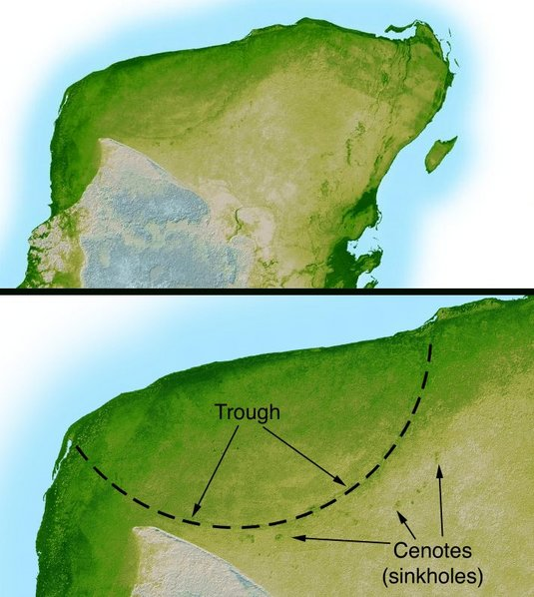
Kráter Chicxulub
Kráter Chicxulub je staroveký kráter, ktorého centrum je lokalizované blízko dedinky Chicxulub na poloostrove Yucatan v Mexiku. Zrážka nastala pred 65 miliónmi rokov a uvolnila sa pri nej energia 4,3 x 10²³ J. Zrážka vyvolala gigantické vlny tsunami šíriace sa všetkými smermi a Zem bola pokrytá oblakom prachu niekoľko rokov. Existuje hypotéza, že práve táto zrážka zapríčinila vyhynutie dinosaurov vzhľadom na jej vek.

Barringerov kráter
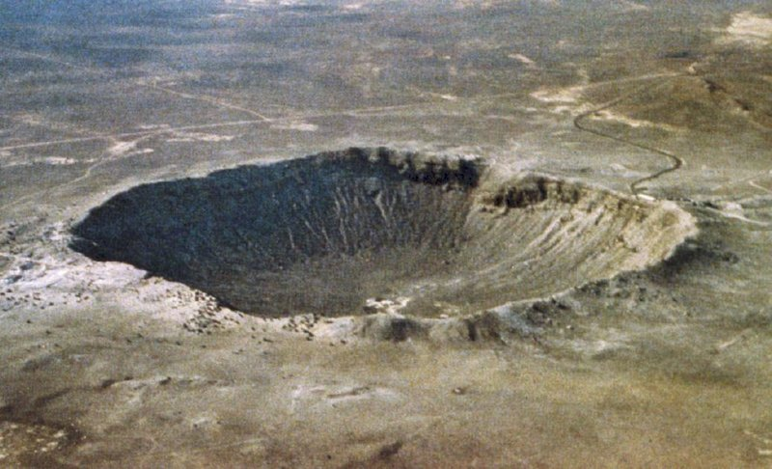
Najznámejší kráter na svete ja pravdepodobne tento kráter ležiaci v severnej časti Arizony v USA v púšti. Je široký asi 1200 metrov a hlboký až 170 metrov. Bol vytvorený niklovo - železným meteoritom pred 50 000 rokmi. V 60tych rokoch sa používal na výcvyk kozmonantov mieriacich na mesiac a dnes je tento kráter známou turisticku atrakciou.

Budúce prelety
Meno objektu | Dátum priblíženia | Vzájomná vzdialenosť (AU) | Vzájomná vzdialenosť (LD) | odhadovaný priemer | relatívna rýchlosť
(2005 YA37) | 13.05.2006 | 0,1287 | 50,1 | 86 m - 190 m | 7,72
68950 (2002 QF15) | 13.05.2006 | 0,1253 | 48,7 | 1,5 km – 3,4 km | 14,04
(2004 BF68) | 16.05.2006 | 0,0991 | 38,6 | 340 m - 760 m | 8,68
(2006 JM6) | 14.05.2006 | 0,0488 | 19,0 | 52 m - 120 m | 8,10
(2006 GY2) | 16.05.2006 | 0,0171 | 6,7 | 480 m – 1,1 km | 19,34
(2006 JN6) | 27.05.2006 | 0,1805 | 70,3 | 240 m - 530 m | 9,26
(2004 VM24) | 02.06.2006 | 0,0459 | 17,9 | 19 m – 43 m | 14,13
(2004 DC) | 03.06.2006 | 0,0259 | 10,1 | 660 m – 1,5 km | 12,46
(2006 FD51) | 04.06.2006 | 0,1706 | 66,4 | 500 m – 1,1 km | 9,83
(2006 EF71) | 04.06.2006 | 0,1881 | 7302 | 440 m - 980 m | 9,91

NASA

Slovensko a výskum
Bbez spolupráce observatórií na celom svete by sa novoobjavené potenciálne nebezpečné asteroidy veľmi rýchlo stratili. Preto je nevyhnutné potvrdenie objavu z iných miest napríklad aj z Astronomicko-geofyzikálneho observatória UK vModre. Nie tak dávno sa vedeckému pracovníkovi observatória Adriánovi Galádovi podarilo objaviť prvý blízkozemský asteroid zo Slovenska. Teleso dostalo predbežné označenie 2005 GB34, priemer malo okolo 30 metrov a preletelo popri Zemi rýchlosťou 12 km/s vo vzdialenosti, ktorá zodpovedá 2,7-násobku priemernej vzdialenosti Mesiaca od Zeme. Na prvý pohľad sa to zdá byť dosť, ale pri kozmických vzdialenostiach je to stretnutie veľmi tesné.

Záver
Sme v bezpečí? Takúto otázku si aspoň raz položí každý z nás. Globálne sa to povedať nedá, ale z hľadiska zrážky Zeme s cudzím telesom nám najbližších 100 rokov nič nehrozí. Vďaka úsiliu, ktoré je vynakladné týmami vedcou po celom svete a ich materskou organizáciou NASA to vieme povedať už teraz. Kiežby to tak bolo navždy. Určite každý z ľudí participujúcich na tomto projekte so to želá z celého srdca. Od týchto ľudí v podstate záleží tak trochu náš osud, preto dúfam, že sa im podarí dodržať plán a odhaliť všetky NEO.

Zoznam použitej literatúry
Desoniová D.: Kozmické kolízie. Bratislava: Slovenský spisovateľ, 1996, s. 6 - 9
Tóth J.: Kamene z neba. In: Týždeň, č.19, s.17 -19

Zoznam webových stránok
www.neo.jpl.nasa.gov
www.planetary.org/html/neo
http://en.wikipedia.org/wiki/Near-Earth_object
http://impact.arc.nasa.gov/
http://en.wikipedia.org

